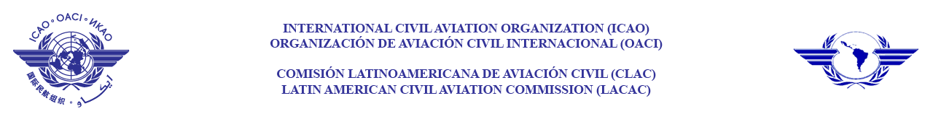

ICAO/LACAC Regional Facilitation Seminar/Workshop
Seminario/Taller Regional sobre Facilitación OACI/CLAC
Santiago, Chile, 20 to 22 March 2012 / Santiago, Chile, del 20 al 22 de marzo de 2012

REGISTRATION FORM / FORMULARIO DE REGISTRO

1. | Name  Nombre
2. | Position  Cargo
3. | Organization  Organización
4. | Country  País
5. | Telephone  Teléfono
6. | E-mail  Correo-e

Please return this form to: / Por favor regrese este formulario a:
E-mail: | icaonacc@icao.int | E-mail: | clacsec@lima.icao.int
Fax: | + 52 55 5203 2757 | Fax: | + 511 422 8236

